Lab 3
- Utilizando a calculadora da OWASP e a formula [risco = Probabilidade x Impacto] temos que risco = 5.125 X 5.625 = 28.828225, sendo o risco classificado como MEDIUM. A vulnerabilidade em análise é a violação de dados pessoais, ou data breach, sendo uma violação de segurança que provoca a possível exposição e a alteração de dados pessoais de todos os utilizadores do sistema, o que pode colocar em causa o cumprimento do RGPD e estar sujeito a multas elevadas. A vulnerabilidade pode ser explorada através do método de ataque SQL injection via formulário.
2.1)
As principais ameaças observadas em 2025 foram:
Ransomware (principal ameaça e mais impactante) — entre as atividades de cibercrime direcionadas a organizações da UE, ransomware representou 81,1% e foi descrito como a ameaça mais diretamente impactante no curto–médio prazo.
Violação/vazamento de dados (data breaches), frequentemente como efeito do ransomware — data breaches corresponderam a 15,2% das atividades observadas e foram documentadas como resultantes de incidentes de ransomware.
Mercados de vazamento e fóruns (Data Leak Sites / cybercriminal forums) como motor do ecossistema — com base no monitoramento de Data Leak Sites (DLS) e fóruns cibercriminosos, as “claims”/alegações de cibercrime responderam por 81% das atividades monitoradas.
Initial Access Brokers (IAB) e venda de acessos/dados para habilitar ataques subsequentes — dados roubados eram tipicamente vendidos em fóruns por IAB, o que levava à exploração em atividades maliciosas de continuidade, incluindo campanhas de phishing.

Info-stealers (malware ladrão de credenciais/sessões) como vetor consistente de intrusão — info-stealers vendidos em marketplaces cibercriminosos permaneceram um vetor consistente, facilitando roubo de credenciais, sequestro de sessão e access brokering.
2.2)
Segundo o ENISA o Ransonware é um tipo de ataque em que os atores maliciosos assumem o controlo dos ativos de um alvo e exigem um resgate em troca do retorno da disponibilidade dos ativos.
Os princípios técnicos visam a encriptação dos ficheiros do computador alvo do ataque e posterior pedido de resgate muito possivelmente em crypto-moedas para que seja restituída a normalidade do computador sendo revelada a password para desencryptar os dados.
2.3)
Os dois tipos de ameaças que mais aumentaram de 2024 para 2025 foram:
Ransomware (com destaque para o SafePay) — o SafePay “rose to prominence in Q2 2025”, indicando aumento relevante de atividade/visibilidade em 2025 face ao período anterior.
Infostealers (ladrões de informação/credenciais) — mantiveram-se um vetor “consistent threat vector” e continuaram a ser um elo “solid and prevalent” na cadeia criminosa, sustentando o seu peso no período.

3.[1,2,3]
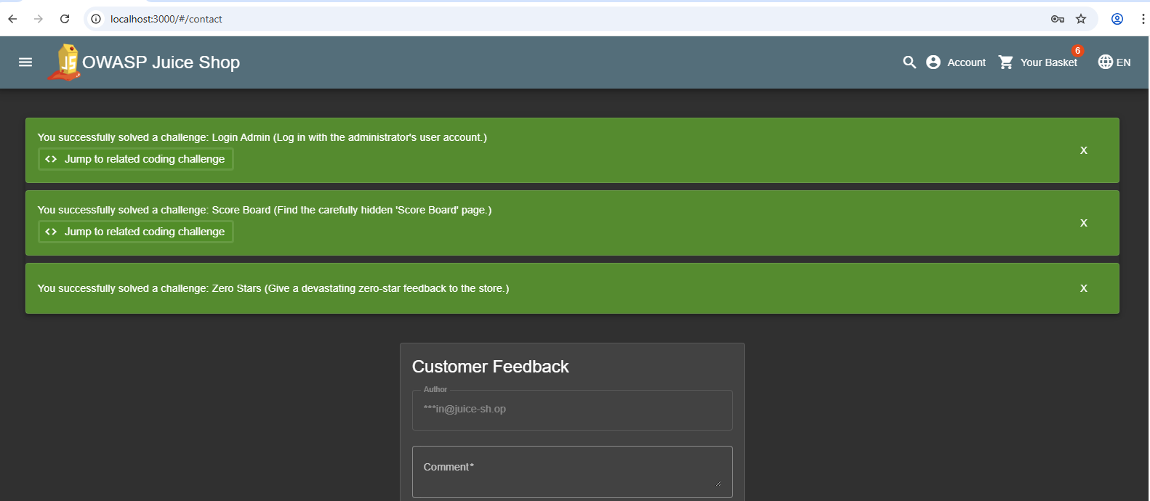
- Ataque por SQL Injection submetendo o carácter “’” indicando na linguagem SQL o fim da string e colocando o condicional AND e TRUE permitindo o login sem credencial válida
- Inspecionamos o código da página procurando o PATH para o Score Board e incluindo o PATH no URL
- Inspecionámos o elemento “Botão Submit” e alteramos o código por forma a permitir a submissão do valor 0 sem obrigar a selecionar um rating entre 1 e 5

